Organização Sathya Sai do Brasil

CONSELHO CENTRAL DO BRASIL / COORDENAÇÃO EDUCAÇÃO

Rua Pereira Nunes, 310 - Vila Isabel - Rio de Janeiro/RJ - CEP:20511-120
www.sathyasai.org.br

CONS.EDU.02/18 27 de janeiro de 2018

Aos Coordenadores de Educação dos Comitês e Coordenadores Regionais
C/c: Presidentes de Comitês, Conselho Central Executivo, Presidentes Fundação Sai e Instituto Sai de Educação, Coordenador Central da Região 23 e Chairman Zona 2B
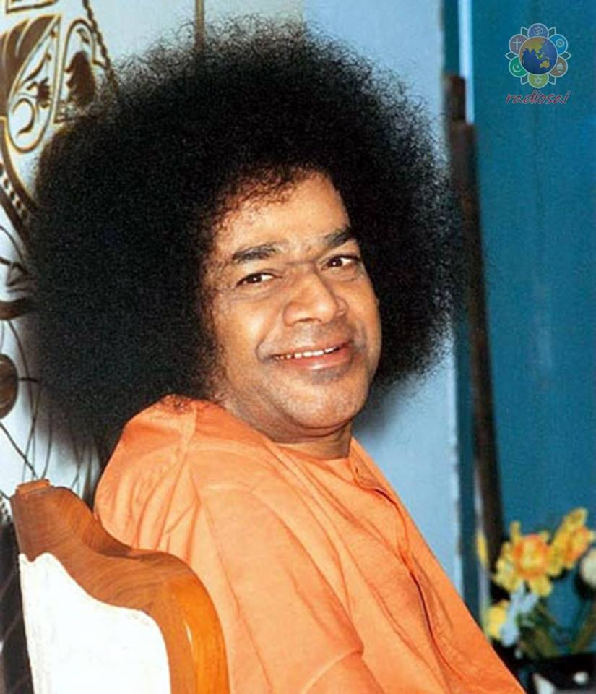

“Propaguem os ideais da verdadeira educação nos quatro cantos do mundo. Sacrifiquem tudo pelo bem da verdade e trilhem o caminho sagrado. A Verdade é Deus. O Amor é Deus. A Vida é Deus. Vivam na Verdade. Assimilem esses princípios. Sempre que percorrerem o caminho do amor e da verdade, obterão toda a riqueza e sabedoria. Fiquem firmes, não vacilem.” (Divino Discurso 22/11/1998 – Unam a Espiritualidade com a Educação)

1ª JORNADA DE EDUCAÇÃO ESPIRITUAL SAI – REGISTRO DOS TRABALHOS

Queridos e Afortunados Irmãos,

Salve Deus Mãe-Pai Divino!

Sob a inspiração do Nosso Senhor e Mestre, organizamos como etapa de finalização da 1ª Jornada de Educação Espiritual Sai, uma compilação dos trabalhos apresentados nas cidades de Natal, Curitiba e Goiânia para compor o site de nossa Sagrada Organização Sai.
É um trabalho produzido pelos Comitês, Coordenações Regionais e os representantes do Instituto Sathya Sai de Educação, além desta Coordenação.
Foram quase seis meses de intensas experiências da Mensagem de Bhagavan Baba na produção dos trabalhos com base no inspirador tema: “Venham, Examinem, Experimentem, Tenham Fé”.
Agora colocamos à disposição de todos os “Sadhakas” (aspirantes espirituais) para consultarem este divino presente de Sai.
Desfrutemo-lo!

https://www.sathyasai.org.br/1-jess

Aos Seus Divinos Pés de Lótus,
Conselho Central – Coordenação Nacional de Educação Espiritual Sai

